南通市商务局口岸联检单位慰问品采购项目需求
一、需求清单
采购产品 | 建议组合 品牌、型号、规格  （仅选择其中一个组合的产品进行报价） | 参考图片 | 采购数量
洗护组合 | 品牌型号：水之密语净润臻养倍润洗护套装。规格：水之密语净润臻养洗发露600ml*1瓶、水之密语净润臻养护发素600ml*1瓶、水之密语嘭润保湿沐浴露600ml*1瓶 | 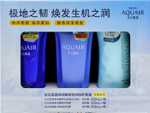 | 1342份
 | 品牌型号：潘婷舒肤佳洗护组合。规格：潘婷丝质顺滑洗发露750克*1瓶、潘婷水润滋养润发精华素400克*1瓶、舒肤佳纯白清香经典净护沐浴露900克*1瓶 | 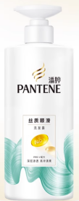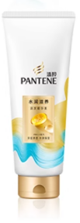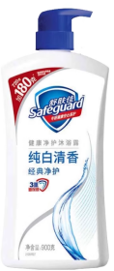
 | 品牌型号：舒肤佳海飞丝洗护组合。规格：舒肤佳纯白清香经典净护沐浴露800克*1瓶、舒肤佳持久清爽柠檬香沐浴露800克*1瓶、海飞丝控油蓬松型去屑头皮护理洗发露 670克*1瓶、 | 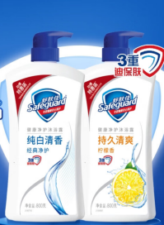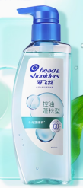
 | 品牌型号：季德胜洗护组合。规格：季德胜去屑蓬松洗发水400ml*1瓶、季德胜控油舒缓沐浴露400ml*1瓶、季德胜艾叶健肤水30ml*1瓶 | 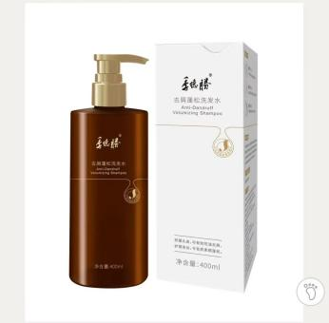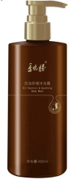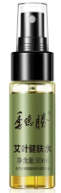
二、基本要求
1.本项目中的“建议组合”是为保证本项目采购质量而建议所采购产品的档次，供应商若提供“非建议组合”产品的，其产品档次、技术参数均需等于或高于建议产品。同时供应商应当提供以下资料（缺一不可）：
①该组合在其天猫官方旗舰店的原价不低于《需求清单》中对应品类任一组合天猫官方旗舰店的原价，且该组合在其天猫官方旗舰店评价数量须大于等于5000个，提供截图及链接；
②该产品检测报告加盖制造商红章；
③产品成分表及使用说明。
当三分之二的评委认定，所选组合档次低于建议组合档次的，将作无效响应处理。
2.《需求清单》共三个建议组合，供应商仅选择其中一个组合的产品进行报价。如用“非建议组合”产品替代，请按上条要求完整的提供证明材料。
3.供应商所投产品规格不得低于《需求清单》中关于规格的要求，不接受负偏离。
4.中选供应商报价时所选择的产品组合为最终成交产品组合。最终供货产品必须与样品一致，不可调整。中选供应商不得以任何理由拒绝供货或要求更换其他产品，否则采购人有权终止合同。
5.本项目发放人数较多，发放地点不集中，可能出现分次发放的情况，请供应商综合考虑，采购人不再另行支付任何费用。
6.参与比选的产品均不得为非卖品。
三、供货期：自合同签订之日起5日内供货到采购人指定位置，并协助采购人发放完毕，发放时间由采购人指定。

四、质量要求
1.供应商必须提供安全、质优、价廉、物美的商品，所有产品限期使用日期必须超过两年（自比选响应文件接收截止之日起计算）。
2.供应商应保证货物是全新、未使用过的原厂合格产品，并符合比选文件规定的质量、规格和参数的要求。验收过程中发现不符合上述要求的，将视作不合格产品，采购人有权终止合同并有权自行处置已收到的慰问品，造成的一切损失由中选供应商承担。
3.报价产品的技术标准按国家标准执行，无国家标准的，按行业标准执行，无国家和行业标准的，按企业标准执行；但在比选文件中有特别要求的，按比选文件中规定的要求执行，并且符合相关法律、法规规定的要求。
4.供应商应保证提供的产品不得侵犯第三方专利权、商标权和设计权、版权等。否则，供应商应负全部责任，并承担由此引起的一切后果。
5.供应商应采取必要的安全措施保证货物的运输及安装的安全，并承担货物的运输及安装过程中产生的风险。
五、服务要求
1.每份产品必须用采购人认可的结实、便携、大小合适的袋子包装。中选供应商设计制作大小合适的包装箱（便于运输），采用5层瓦楞纸（超硬，结实）。包装袋及包装箱的费用包含在报价内，采购人不再另行支付。
2.所有货物须按采购人要求送货到指定位置；
3.中选供应商须派专人协助采购人发放慰问品，直至所有慰问品发放完毕；
4.中选供应商应承担供货合同履行过程中因采购人抽样或检测等所需的一定数量的货物的费用及验收检测所需的费用。
六、付款方式
中选供应商按要求提供所有商品生产厂家（或经销商、代理商）开具的与本次采购相关商品的供货发票原件，经采购人核对无误后供货到达采购人指定地点，所有货物经采购人验收合格后，在没有任何质量等纠纷问题的前提下，采购人支付全款。
七、其他要求
中选供应商须保证所供所有商品均为原厂正品。供货前三个工作日提供所有商品生产厂家（或经销商、代理商）开具的与本次采购相关商品的供货发票原件，供货数量须与本次采购数量一致。经采购人确认无误后，按采购人要求供货。
若供货发票开具者为商品经销商（或代理商），同时须提供产品的生产厂家出具给经销商（或代理商）的授权书复印件。
未经采购人确认就送达的货品，将视作不合格产品，采购人有权自行处置已收到的慰问品，所有损失由中选供应商自行承担。
采购人将对中选供应商的样品进行封存，作为采购人检测和验收时的依据。无论成交与否，各供应商自行承担相关样品采购、运输等费用。供货产品与样品不一致将视作不合格产品，采购人有权终止合同并有权自行处置已收到的慰问品，造成的一切损失由中选供应商承担。

